Приложение 3
УТВЕРЖДЕНА
Постановлением администрации
Новошарапского сельсовета
Ордынского района
Новосибирской области
От 18.11.2022 №171/1
Схема размещения знаков безопасности на водных объектах
.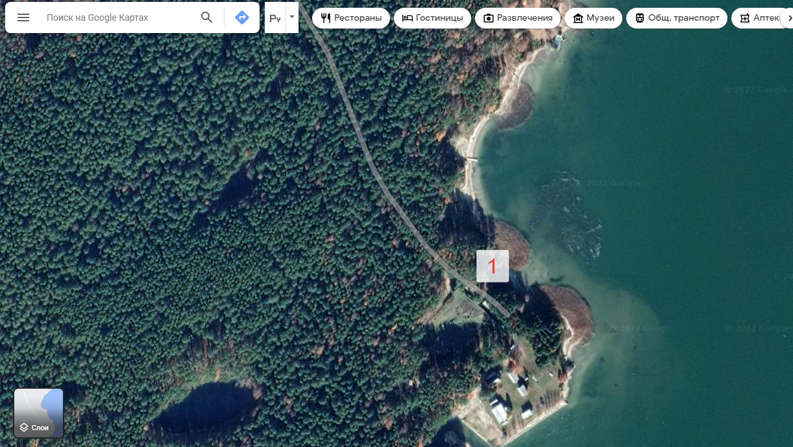
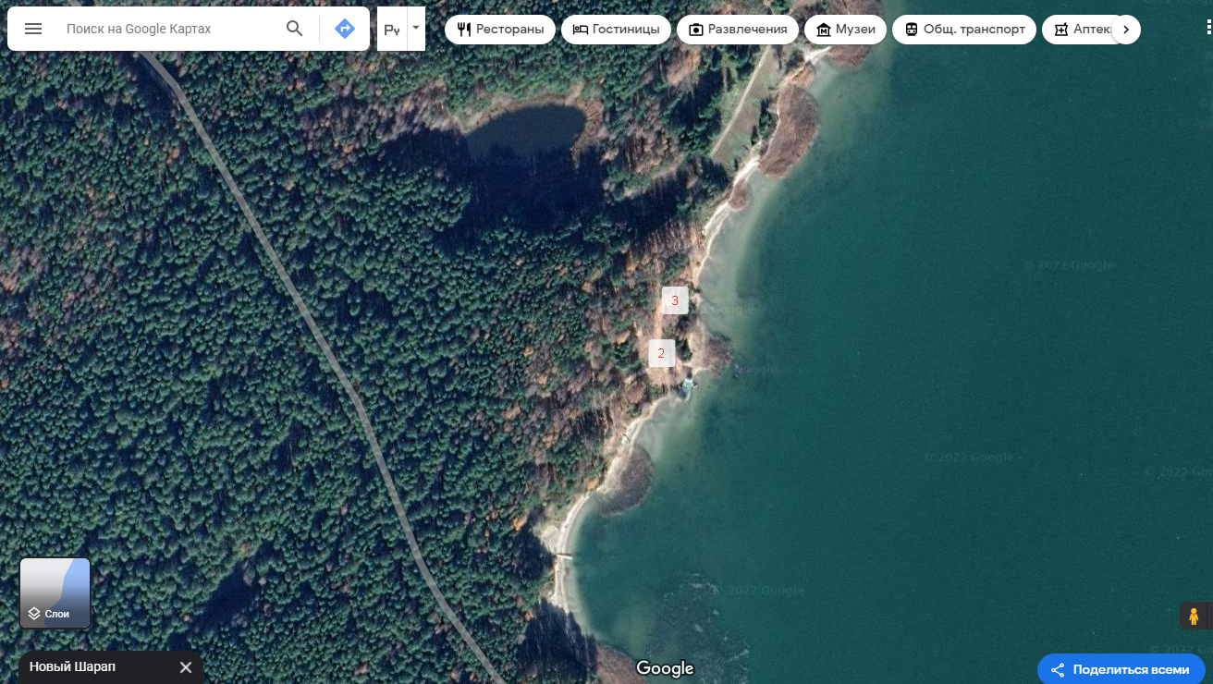

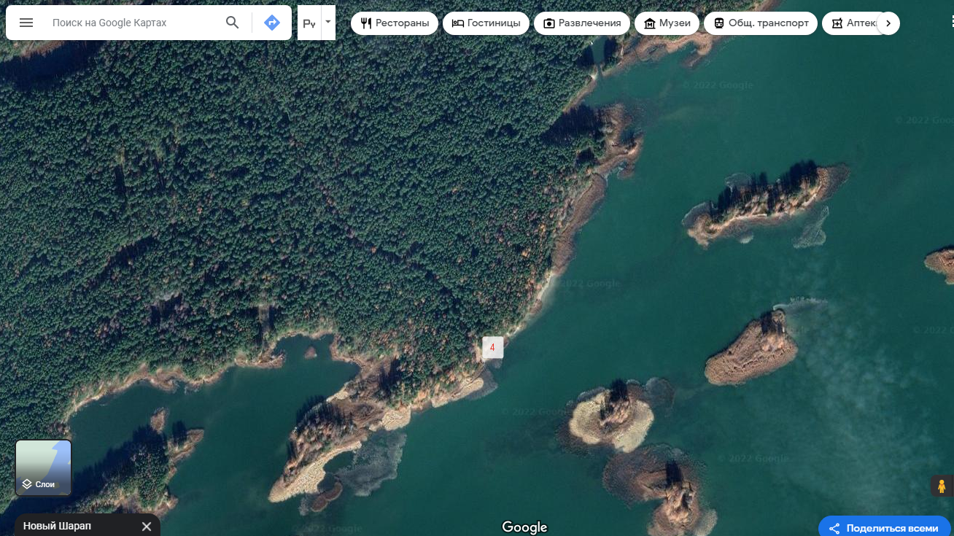
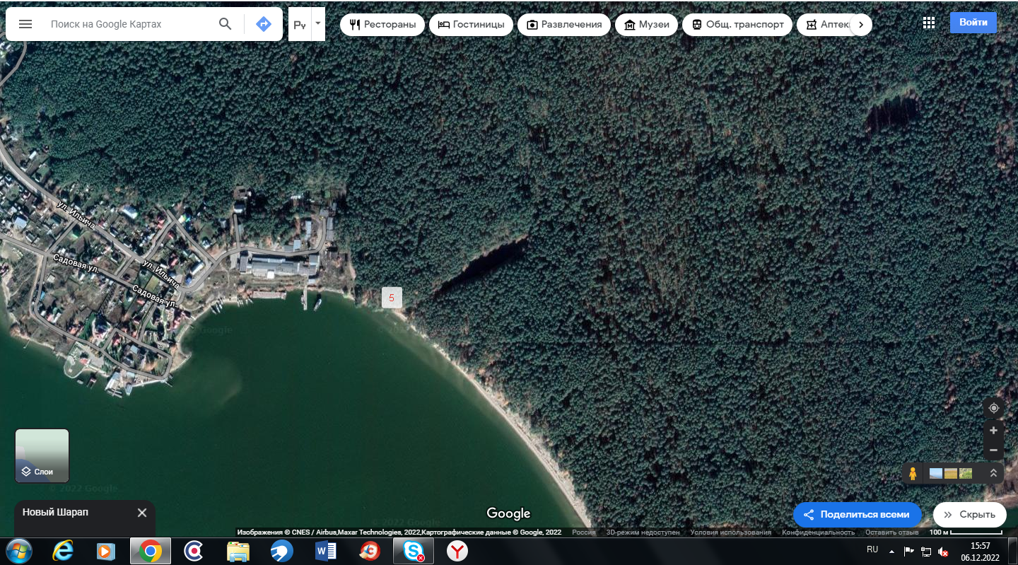

№ | Наименование водного объекта | Место нахождения
 | Новосибирское водохранилище | д.Новый Шарап База отдыха Сибво
2. | Новосибирское водохранилище | д.Новый Шарап Баня съезд на воду
3. | Новосибирское водохранилище | д.Новый Шарап Баня 200 метров съезд на воду
4. | Новосибирское водохранилище | д.Новый Шарап Песчанный пляж
5. | Река Орда | Чернаково Рыб. завод

